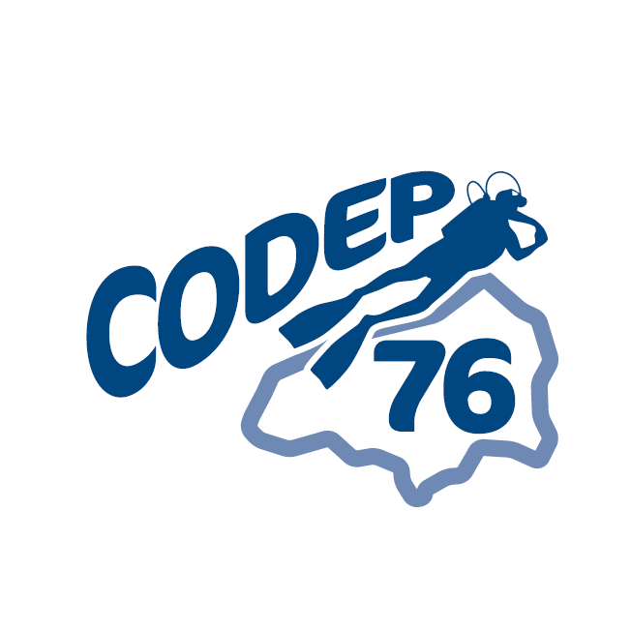
 : 27 SENTE FOISON 76170 St NICOLAS DE LA TAILLE  : 02 35 31 81 49 / 06 85 02 97 04
@ : comite.plongee76@wanadoo.fr http://www.codep76.ffessm-normandie.fr
_________________________________________________________________

Commission Départementale Environnement et Biologie Subaquatique du 76
_________________________________________________________________
Compte rendu de la com bio de samedi 04/12/2021 avec les participants suivants :
- Sylvie SALADIN du CSSM Dieppe
- Olivier PICHARD et Patrick LUTAUD de l"AA Couronnaise
- Hervé RIMBERD du Campus Diving de Mont St Aignan
- Hervé BRISSARD d"Abyss
- Eric CAMPION d'Océan'eaux 76
Election sans surprise à l'unanimité du candidat unique Eric CAMPION et qui a nommé à la vice-présidence :
- Marie-Jo PISO du Club des sports sous marins Dieppois - tel : 06 74 30 69 37
mail : jean-paul.piso@wanadoo.fr - 9 rue du centre 76550 Tourville les Arques
- Patrick LUTAUD de l'AA Couronnaise - tel : 06 73 60 29 11
mail : patrick.lutaud@wanadoo.fr - 87 rue du val caillouel 27520 Le Grand Bourgtheroulde
Projet de fonctionnement en 3 pôles (Dieppe, Le Havre, Rouen)
Avec les fiches clubs, je vais interpeller chaque club pour connaitre ceux qui programment des formations bio et les proposer, par pôle, aux clubs ne disposant pas de formateurs bio. Les formations pourront être effectués dans les locaux des clubs des différents stagiaires pour réduire les coûts de formation et rassurer si nécessaire les clubs qui n'aurait pas les moyens en FBx pour organiser ces formations.
Patrick s'est déjà proposé pour 3 places sur un cursus N2 bio (pôle Rouen), Marie-Jo pour un cursus N1 bio (pôle Dieppe), Yves Lebourhis de l'EPPE sur des initiations et cursus N1 bio et je dois caler un cursus N1 et/ou N2 (pôle Le Havre).
Pour les formations de formateur les FB2 et FB3 étant concentrés sur le pôle rouennais, les prochaines formations seront probablement à regrouper sur ce pôle dans un 1er temps. Je vais solliciter Eric Montier et Patrice Cadiou (président CREBS, en copie de ce mail) qui m'ont proposé leur aide sur le sujet.
Pas de réponse à mon mail de la part de Guy Le Ru, seul FB3 à ma connaissance sur le département.

